ТЕМА КООМЕТ

ОКОНЧАТЕЛЬНЫЙ ОТЧЕТ
1. Порядковый номер:  497/RU-a/10 |  | 2. Тематическая область:  СТАНДАРТНЫЕ ОБРАЗЦЫ
3. Направление сотрудничества:
КОНСУЛЬТАЦИИ

4. Рабочая группа:
Армения, Беларусь, Германия, Грузия, Казахстан, Кыргызстан, Литва, Молдова, Россия, Украина

5. Наименование темы:
Организация и проведение 15-го заседания Технического Комитета 1.12 КООМЕТ “СТАНДАРТНЫЕ ОБРАЗЦЫ” (ТК 1.12 “СО”)

6. Состояние работ:
15-е заседание ТК 1.12 “СО” КООМЕТ проведено 21-23 сентября 2010 года (г. Ереван, Армения). В работе 15-го заседания ТК 1.12 “СО” приняли участие представителя из 9-ти стран-членов КООМЕТ. Рассмотрены результаты работ по выполненным темам тематической области “Стандартные образцы” по разработке СО КООМЕТ и пересмотру Рекомендации КООМЕТ; состояние работ по текущим темам; предложения по новым темам; концептуальные вопросы, связанные с выполнением работ по сличению СО, итоги 8-го заседания ОКЭ КООМЕТ и 20-го заседания Комитета КООМЕТ; представлена информация о работах по СО в рамках международных организаций: ИСО/РЕМКО, КОМАР, ТК3/ПК3 МОЗМ, СНГ и др.
Принятые на 15-м заседании ТК 1.12 “СО” решения изложены в протоколе № 15-2010, который переведен на английский язык и представлен в Секретариат КООМЕТ.

7. Фамилия Координатора: проф. Леонов Владислав Валентинович,
Председатель ТК 1.12 «Стандартные образцы» КООМЕТ,
директор Уральского научно – исследовательского
института метрологии (УНИИМ)

Адрес: ул. Красноармейская, 4, 620000, г. Екатеринбург, Россия

Телефон: (343) 350 26 18 Факс: (343) 350 20 39 E-mail: uniim@uniim.ru
E-mail: intermetron@uniim.ru

8. Дата окончания:
октябрь 2010 г.

9. Подпись Координатора:  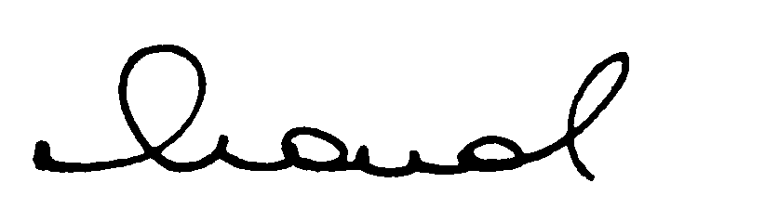 | 10. Дата:  15.02.2011

